Skolmästerskap
i Schack

Fredag 1 november avgörs vårt skolmästerskap i schack. Vi startar kl 13.00 och håller till i matsalen. Priser till alla deltagare!
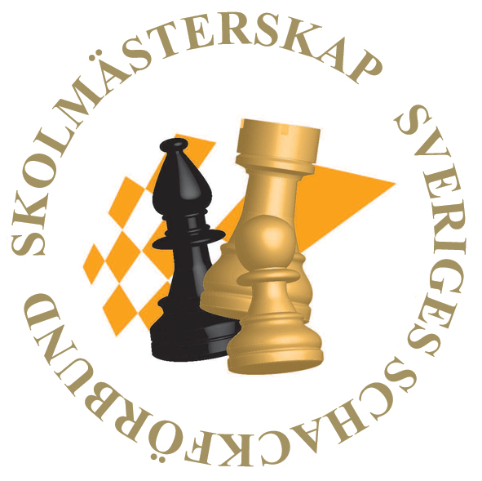

Välkomna!
Skolschackklubben

